
Rien
Je rolt met de dobbelstenen. Als er dezelfde dobbelstenen tussen zitten roep je heel luid het tekeningetje dat je dubbel ziet. In het frans natuurlijk! Je mag dan de dobbelstenen nemen die hetzelfde tekeningetje hadden dat jij hebt geroepen. Daarna gooi je opnieuw.
Zijn er geen dezelfde dobbelstenen? Roep dan Rien! Dan mag je alle dobbelstenen nemen.
Tel welke dobbelstenen je verschillende keren hebt.
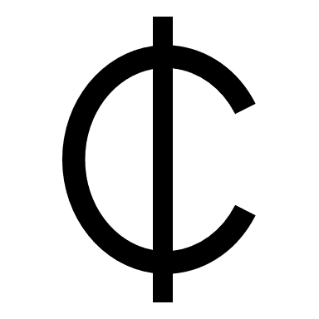
Fromage Bouteille eau centime euro supermarché

